# Koncepcja zagospodarowania placu Jana Pawła II

# w Rudzie Śląskiej

# Opis Koncepcji

Zamawiający:

Miasto Ruda Śląska

41-709 Ruda Śląska

Plac Jana Pawła II 6

Opracowanie:

ARCA Biuro Projektów Urbanistyki i Architektury

dr hab. inż. arch. Michał Stangel

ul. Konarskiego 6/3

44-100 Gliwice

Grudzień 2022

**Spis zawartości**

**Cześć opisowa**

Podstawa, cel i zakres opracowania 5

Analiza urbanistyczne - określenie możliwości i ograniczeń zagospodarowania: 6

Lokalizacja i ukształtowanie terenu 6

Dostępność komunikacyjna terenu 6

Inwentaryzacja stanu istniejącego 7

Synteza analiz w formie graficznej 7

Wnioski - silne i słabe strony, szanse i zagrożenia 7

Założenia koncepcji 10

Założenia z opisu przedmiotu zamówienia 10

Założenia z projektu Salute4CE 12

Proponowane rozwiązania koncepcji 13

Główne założenia proponowanych rozwiązań 14

Kształtowanie komunikacji pieszej i dostępności, osie komunikacyjne 15

Ruch kołowy w obrębie placu 15

Strefowanie przestrzeni placu 16

Kształtowanie posadzki placu 17

Propozycje kształtowania zieleni, w tym rekomendacje doboru gatunkowego 19

Zieleń wysoka, drzewa 19

Zieleń niska, krzewy 21

Rekomendacje odnośnie pielęgnacji roślin 22

Rozwiązania zielono-błękitnej infrastruktury, retencja wód opadowych 25

Mała architektura 25

Zabudowa planowana – pawilony gastronomiczne i sanitariaty 26

Oświetlenie 27

Założenia możliwego etapowania i wariantowania działań inwestycyjnych 28

Orientacyjne zestawienie powierzchni 28

Szacunkowe zestawienie kosztów inwestycji 30

Materiały źródłowe 32

**Część graficzna (A3)**

* Fotografie stanu istniejącego
* Synteza analiz w formie graficznej
* Ewolucja koncepcji - warianty i rysunki robocze
* Koncepcja zagospodarowania - skala 1:300
* Przykłady referencyjne - posadzka, zieleń, oświetlenie, pawilony
* Schemat proponowanych zmian w nawierzchni
* Schematyczny przekrój poprzeczny
* Wizualizacje - widoki z powietrza
* Wizualizacje - widoki z poziomu człowieka

# Podstawa, cel i zakres opracowania

#### 

### Podstawa opracowania

* Umowa z dn. 3 listopada 2022 między Miastem Ruda Śląska a Biurem Projektów Urbanistyki i Architektury ARCA Michałem Stanglem
* Wytyczne Zamawiającego dot. pożądanych rozwiązań
* Materiały wyjściowe mapowe, fotograficzne i archiwalne
* Obowiązujące przepisy prawa
* Mapa zasadnicza do celów opiniodawczych pozyskana z Geoportalu Miasta Ruda Śląska
* Inwentaryzacja fotograficzna terenu opracowania
* Uzgodnienia założeń i roboczych wariantów koncepcji z Zamawiającym
* Wytyczne Planu Działań dla Miejskiego Obszaru Funkcjonalnego Chorzowa, Rudy Śląskiej I Świętochłowic (PL) z projektu SALUTE4CE

#### 

#### Cel opracowania

Celem opracowania jest wykonanie koncepcji zagospodarowania placu Jana Pawła II

w Rudzie Śląskiej, zgodnie z wytycznymi Zamawiającego dot. pożądanych rozwiązań, w celu zazielenia powierzchni placu i zapewnienia rozwiązań zielono-błękitnej infrastruktury.

Koncepcja będzie podstawą do dalszych działań takich jak uzgodnienia i opracowanie dokumentacji technicznej.

#### 

#### Zakres merytoryczny opracowania

Zakres merytoryczny opracowania określono w umowie i obejmuje analizy uwarunkowań, robocze warianty koncepcji zagospodarowania przestrzennego i ich prezentację i omawianie na spotkaniach roboczych oraz sporządzenie finalnej wersji koncepcji na podkładzie mapowym wraz z wizualizacjami. Opracowanie składa się z części rysunkowej oraz opisu.

# Analiza urbanistyczne - określenie możliwości i ograniczeń zagospodarowania:

### Lokalizacja i ukształtowanie terenu

Obszar opracowania zlokalizowany jest w centrum Rudy Śląskiej - Nowym Bytomiu. Od wschodu granica obszaru przebiega wzdłuż pasa drogowego ul. Niedurnego; od północy wzdłuż pierzei Urzędu Miasta; od południa na granicach sąsiednich działek zabudowy mieszkaniowej i usługowej; od zachodu na terenie należącym do parafii św. Pawła Apostoła. Położenie oraz sąsiedztwo sprawiają, że jest to główny plac dzielnicy Nowy Bytom jak i miasta Ruda Śląska, potocznie nazywany rynkiem . Ukształtowanie terenu jest zbliżone do płaskiego, z niewielkim obniżeniem terenu w stronę południową. Wzdłuż zachodniej i wschodniej krawędzi placu znajdują się schody w posadzce; wzdłuż granicy południowej - skarpa terenowa porośnięta trawą.

### Dostępność komunikacyjna terenu

Teren jest dobrze skomunikowany.

* Komunikacja kołowa przez ul. Niedurnego i przez ulicę wzdłuż południowej pierzei placu - przedłużenie ul. ul. Ofiar Katynia.
* Parkingi wzdłuż południowej pierzei placu - przedłużenie ul. ul. Ofiar Katynia - ok. 60 miejsc oraz sąsiednie miejsca postojowe przy ul. Niedurnego, za budyniem Urzędu Miasta oraz przy ul. Objazdowej.
* Transport publiczny - przystanki tramwajowe i autobusowe przy ul. Niedurnego.
* Komunikacja piesza możliwa jest na całej powierzchni placu; istnieją dogodne powiązania piesze z otoczeniem. Schody terenowe wzdłuż południowej, zachodniej i wschodniej granicy terenu stanowią barierę w poruszaniu się dla osób z niepełnosprawnością; swobodne wejście na plac w poziomie terenu możliwe jest z północno-wschodniego oraz północno-zachodniej narożnika placu.

### Inwentaryzacja stanu istniejącego

Inwentaryzację stanu istniejącego przeprowadzono na podstawie fotografii satelitarnych, fotografii z drona, fotografii z terenu, zdjęć z kamery termowizyjnej, materiałów kartograficznych oraz archiwalnego projektu: Przebudowa Placu Jana Pawła Rynek w Rudzie Śląskiej - Nowym Bytomiu, P.A.NOVA SA, generalny projektant Stanisław W. Lessaer, 2006.

### Synteza analiz w formie graficznej

Synteza analiz w formie graficznej znajduje się w części graficznej opracowania.

### Wnioski - silne i słabe strony, szanse i zagrożenia

**Silne strony**

* Lokalizacja
* Dogodne skomunikowanie
* Zabudowa w sąsiedztwie - pierzeje, Urząd Miasta i kościół św. Pawła Apostoła
* Nawierzchnia w stosunkowo dobrym stanie

**Słabe strony**

* Brak cienia, nasłonecznienie, wyspa ciepła
* Brak zieleni wysokiej
* Zieleń niska - trawniki - niewielkich rozmiarów przerzedzone kostką brukową źle utrzymane, trudne w utrzymaniu
* Brak lokali usługowych bezpośrednio przy placu (lokale w południowej pierzei oddzielone ulicą i parkingami)
* Brak miejsca na ogródki gastronomiczne przy lokalach usługowych; miejsce przeznaczone na ogródki gastronomiczne nieużywane
* Nieczynna fontanna
* Bariery w poruszaniu się dla osób z niepełnosprawnością - schody terenowe wzdłuż południowej, zachodniej i wschodniej granicy terenu

**Szanse**

* Zazielenienie placu
* Dodanie elementów zacienienia (zieleń, pergole)
* Zwiększenie atrakcyjności wizualnej placu
* Zwiększenie funkcjonalności wizualnej placu
* Możliwość pozyskania funduszy zewnętrznych związanych z realizacją błękitno-zielonej infrastruktury, zieleni miejskiej itp.

**Zagrożenia**

* Koszty przebudowy
* Wątpliwości społeczne wobec przebudowy stosunkowo niedawno zagospodarowanego placu
* Koszty utrzymania zieleni na placu

Zjawisko tzw. "miejskiej wyspy ciepła" polega na występowaniu wyższej temperatury w wyniku nagromadzenia powierzchni sztucznych, niewielkiego udziału terenów zieleni miejskiej oraz osłabionego przewietrzania. Materiały, takie jak beton, asfalt, cegła, pochłaniają więcej promieni słonecznych niż ich odbijają, a następnie oddają energię, podwyższając temperaturę w otoczeniu. Pomiary temperatury powierzchni w ciepłe, słoneczne dni podobnych przestrzeni w mieście (ulice, place) z zielenią i bez zieleni pokazują różnice temperatur rzędu 20 stopni Celsjusza, Osłanianie łatwo nagrzewających się materiałów roślinnością chroni je przed nadmiernym pochłanianiem promieni słonecznych, a w efekcie zmniejsza temperaturę

Fotografia pokazuje ulicę z kamienicami i z zaparkowanymi samochodami w słoneczny dzień.  
ilustruje, jaki nagrzewa się ulica o nawierzchni asfaltowej, elewacje budynków i samochody.
Ulica ma 44,6 stopnia Celsjusza, samochód 61,1 stopnia Celsjusza, elewacja budynku 36,4 stopnia Celsjusza

Na fotografii brukowana ulica przy której rosną duże drzewa i stoi kamienica oraz są zaparkowane samochody. Temperatury poszczególnych obiektów  wynoszą:
ulica: 22,8 stopnia Celsjusza, elewacja budynku 26,2 stopnia Celsjusza, samochód 26,2 stopnia Celsjusza i 26,7 stopnia Celsjusza

Różnice temperatury: ulica z drzewami i bez drzew. Źródło: Kraków dla Mieszkańców

Fotografie powierzchni Placu Jana Pawła II wykonane w upalny dzień kamerą termowizyjną pokazują, że różnica temperatury pomiędzy miejscami zazielenionymi i zacienionymi a nieosłoniętą nawierzchnią z płyt granitowych sięga nawet dwadzieścia kilka stopni Celsjusza.

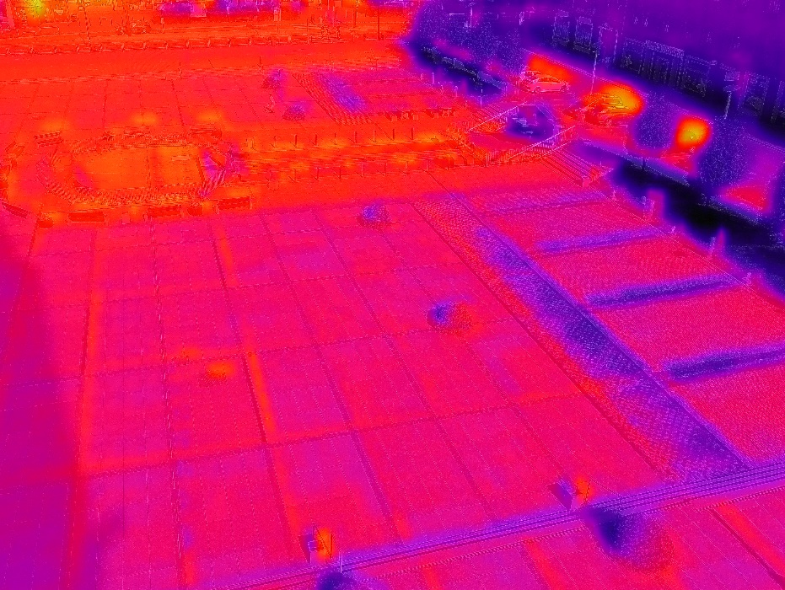

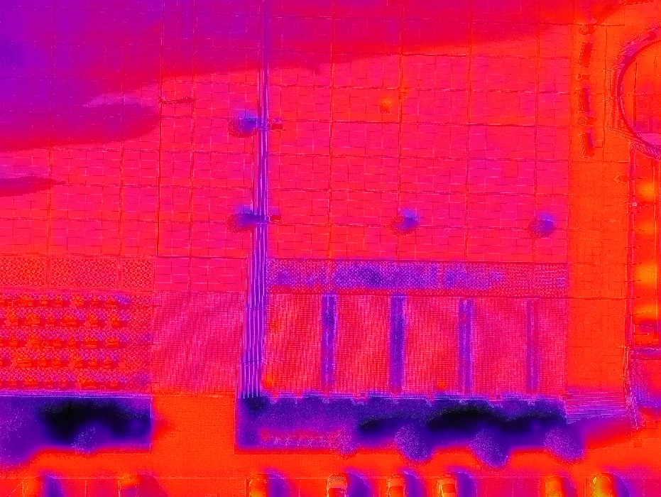

Fotografie powierzchni placu kamerą termowizyjną, ilustrujące efekt miejskiej wyspy ciepła. Fot. Michał Adamczyk, sierpień 2020.

# Założenia koncepcji

### Założenia z opisu przedmiotu zamówienia

Pożądane rozwiązania, które miasto chciałoby wdrożyć na placu Jana Pawła II (kilka z wymienionych):

* Nawierzchnie przepuszczalne chodników i parkingów,
* Zastosowanie naturalnych procesów do zarządzania wodą opadową (np. zielone rowy infiltracyjne),
* Rozwiązania ograniczające lub opóźniające spływ wody opadowej, a także przyczyniające się do poprawy jej jakości, obejmujące różne elementy zrównoważonych rozwiązań. Propozycje do rozważenia: pasaże roślinne, stawy retencyjne, rowy bioretencyjne i infiltracyjne, niecki bioretencyjne i infiltracyjne.

Miasto w efekcie realizacji projektu chciałoby osiągnąć następujące cele:

* Rozszczelnienie placu Jana Pawła II - przyczynienie się do likwidacji miejskiej wyspy ciepła poprzez zwiększanie powierzchni terenów zieleni i rozwój zielono-niebieskiej infrastruktury.
* Poprawa jakości powietrza w centrum - silne zasklepienie powierzchni w centrach miast wpływa również na spadek jakości powietrza, ponieważ sucha i nagrzana powierzchnia przyczynia się do zwiększenia udziału ilości pyłu i innych szkodliwych dla zdrowia ludzi substancji chemicznych.
* Obniżenie temperatury w centrum - zieleń miejska wymieniana jest jako podstawowy element mający wpływ m.in. na łagodzenie temperatury w miastach czy prawidłowe gospodarowanie wodami opadowymi, nawet na obszarach silnie zurbanizowanych. Wycinanie drzew i redukcja terenów zielonych na terenach mieszkalnych powoduje znaczny wzrost temperatury.
* Zwiększenie poziomu mikro i małej retencji - celem jest ograniczenie tzw. „betonozy” i zjawiska miejskiej wyspy ciepła.
* Ożywienie/wtłoczenie życia do centrum miasta

### Założenia z projektu Salute4CE

Plac Jana Pawła II był jednym z miejsc wytypowanych do zazielenienia w ramach projektu *SALUTE4CE - Zintegrowane zarządzanie środowiskiem z użyciem mikro-skwerów w miejskich obszarach funkcjonalnych – zastosowanie idei miejskiej zielonej akupunktury* - realizowanego w ramach Programu INTERREG dla Europy Środkowej, zakończonego w 2021. Idea polega na wykorzystaniu powierzchni na terenie miasta dla realizacji nasadzeń zieleni. Projekt promuje ideę przywracania roślinności rodzimej. Koordynatorem projektu był Instytut Ekologii Terenów Uprzemysłowionych w Katowicach. Tereny wytypowane w Rudzie Śląskiej do potencjalnej lokalizacji zielonej akupunktury zlokalizowane są w różnych dzielnicach, a deficyty zieleni zidentyfikowano lokalnie, w przestrzeniach publicznych które są zaniedbane, niewystarczająco zagospodarowane lub pozbawione zieleni wysokiej i niezapewniające wystarczającego komfortu przebywającym tam ludziom. Trzy miejsca wyznaczono w dzielnicy Wirek; trzy w dzielnicy Nowy Bytom; pozostałe w dzielnicach: Chebzie, Halemba i Kochłowice. Dla Placu Jana Pawła II, będącego główną przestrzenią publiczną miasta, w większości uszczelnioną i wymagającą rozszczelnienia i uzupełnienia zielenią zaproponowano wstępnie następujące środki i podejścia, do weryfikacji w ramach dalszego opracowania:

| Działki geodezyjne, własność: | Działki nr 1052/132, 1230/132, 1045/133, cz.1200/88 – ok. 6100 m2 |
| --- | --- |
| Rodzaj zielonego miejsca do wykreowania przez MZA: | Zazieleniony plac miejski  Przyuliczna zazieleniona strefa piesza |
| Zalecane Rozwiązania Oparte o Przyrodę (ROoP): | Miejskie łąki kwietne  Rabaty / kwietniki z rodzimymi bylinami  Trawniki  Zielone nawierzchnie  Drzewa przyuliczne  Ogrody deszczowe z odprowadzeniem do gruntu  Zielone pergole / altany  Zielone fasady z pnączami  Kwietniki uliczne (jako mała architektura)  Wiszące kwietniki ścienne (jako mała architektura)  Lekkie zielone zadaszenia |
| Zalecane uzupełniające elementy zagospodarowania | Fontanny tryskaczowe  Poidełka  Miejsca do siedzenia |
| Potencjalni beneficjenci i partnerzy | Mieszkańcy, lokalni przedsiębiorcy, Urząd Miasta, parafia św. Pawła |
| Instytucja odpowiedzialna za utrzymanie: | Urząd Miasta |
| Środki finansowe na utrzymanie: | Urząd Miasta |
| Inne uwagi: | W ramach projektu SALUTE zagospodarowanie części placu |

# Proponowane rozwiązania koncepcji

### Główne założenia proponowanych rozwiązań

* Wprowadzenie rozwiązań błękitno-zielonej infrastruktury - zazielenienie placu, obniżenie efektu miejskiej wyspy ciepła i retencja wody deszczowej zarówno z powierzchni placu, jak i dachów okalających plac budynków (do rozważenia)
* Zachowanie struktury przestrzennej posadzki placu i miejscowa wymiana nawierzchni utwardzonej na nawierzchnię przepuszczalną
* Wprowadzenie obszarów zieleni niskiej - powierzchni w module nawiązującym do istniejącej posadzki wraz z siedziskami
* Nasadzenia zieleni wysokiej - drzew o szerokim pokroju, które dobrze się ukorzeniają w warunkach placu (posadzenie szkółkowanych, względnie dużych drzew, o średnicy pnia kilkunastu centymetrów, przygotowanych do warunków miejskich)
* Wyniesienie przestrzenie zieleni ponad poziom posadzki placu, dla ochrony przed zadeptaniem i kształtowania enklaw do siedzenia
* Dodatkowe elementy wyposażenia placu - miejsca do siedzenia, pergole, ogródki gastronomiczne itp.
* Likwidacja niefunkcjonalnych i niekomfortowych miejsc z gęstym, "szachownicowym" przemieszaniem nawierzchni utwardzonej i trawiastej, na rzecz większych, spójnych obszarów nawierzchni zielonej lub utwardzonej
* Pawilony gastronomiczne w południowo-wschodnim i południowo-zachodnim narożniku placu
* Likwidacja nieczynnej, centralnie usytuowanej fontanny i zastąpienie jej rozwiązaniami błękitno-zielonej infrastruktury
* Recykling elementów przestrzeni, w nawiązaniu do idei "gospodarki obiegu zamkniętego" - ponowne wykorzystanie materiałów po rozszczelnieniu - płyt granitowych, kostki betonowej. Wykorzystanie i adaptacja istniejących elementów zagospodarowania placu, np. słupów świetlnych dla konstrukcji pergoli, ławek i stolików przesuniętych w nowe miejsca; istniejących przyłączy mediów i kanalizacji deszczowej. W przypadku elementów nie wykorzystywanych na miejscu, rekomendowane wykorzystanie ich w innych działaniach, np. w ramach rewitalizacji podwórek w sąsiednich obszarach.

### Kształtowanie komunikacji pieszej i dostępności, osie komunikacyjne

Elementy zagospodarowania zlokalizowano z zachowaniem wszystkich kierunków i powiązań komunikacji pieszej (główne osie komunikacyjne przez plac na kierunkach północ-południe i wschód-zachód oraz ukośnych).

Zazielenienie, zacienienie i zwiększenie komfortu dla pieszych oraz estetyki powinno sprzyjać poruszaniu się pieszo po placu

Odnośnie dostępności dla osób z niepełnosprawnością, w roboczym wariancie koncepcji zaproponowano możliwość rampy dla wózków inwalidzkich w południowo-wschodnim narożniku placu.

W wariancie docelowym rekomenduje się czytelne oznakowanie przejazdu dla osób na wózkach w północno-wschodnim oraz północno-zachodnim narożniku placu oraz znaki kierujące do tych przejść.

W koncepcji przewidziano płyty ostrzegawcze dla osób niewidzących i słabo widzących przy krawędziach schodów na placu.

Po konsultacjach rekomenduje się rozważenie wprowadzenia rozwiązania typu woonerf - rodzaj ulicy z priorytetem dla pieszych i rowerzystów, z naciskiem na wysoki poziom bezpieczeństwa; z dopuszczeniem ruchu samochodowego z prędkością 20 km/h i i wyznaczeniem miejsc parkingowych, co zniechęca kierowców do ruchu tranzytowego, nie wyklucza jednak możliwości wjazdu.

### Ruch kołowy w obrębie placu

Według wniosków ze spotkań roboczych i opinii wewnętrznych, w pierwszym etapie realizacji koncepcji nie przewiduje się radykalnych zmian w organizacji ruchu i zmian w pasach drogowych ulic.

Rekomenduje się zmianę organizacji ruchu - wprowadzenie na ulicy po południowej stronie placu (przedłużenie ul. Ofiar Katynia) strefy zamieszkania - ograniczenie prędkości do 20km/h i możliwość poruszania się pieszych całą szerokością jezdni - dla lepszego powiązania pieszego pierzei usługowej i placu

### Strefowanie przestrzeni placu

* Strefy zieleni - zazielenienie wybranych obszarów w ramach modułów wpisanych w geometrie posadzki placu. Roślinność o zróżnicowanej wysokości - drzewa, krzewy, trawy. Drzewa o pokroju dającym możliwie najkorzystniejszy efekt zacienienia.
* Strefy rekreacji i wypoczynku - zróżnicowane typy miejsc do siedzenia zlokalizowane na krawędzi wyznaczonych terenów zieleni - obudów donic: ławki bez oparć, ławki-platformy, ławki narożne, ławki z oparciami.
* Strefa gastronomiczna - ogródków gastronomicznych - bezpośrednie połączenie strefy gastronomicznej z pawilonami w południowej części placu
* Strefa, umożliwiająca organizację małych imprez okolicznościowych, festiwali, koncertów, odpustów, jarmarków, itp. - pozostawiona w zachodniej części placu, w pobliżu terenu kościoła

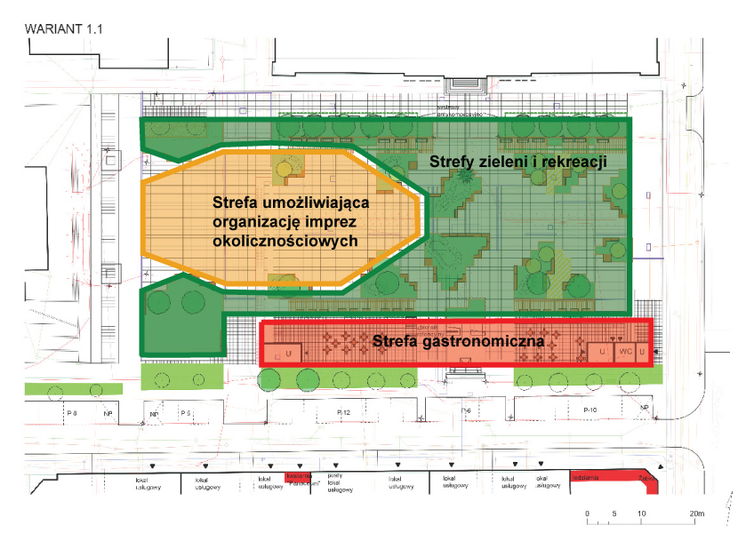

Schemat strefowania przestrzeni placu

### Kształtowanie posadzki placu

* Zaproponowano zachowanie geometrii posadzki i większości powierzchni utwardzonej placu (kostka granitowa) i następujące, zróżnicowane miejscowe zmiany w nawierzchni:
* Usunięcie i rozszczelnienie nawierzchni i nasadzenia zieleni niskiej - byliny, trawy ozdobne - rozszczelnienie nawierzchni placu wymaga zdjęcia nawierzchni utwardzonej (płyt, kostki granitowej) oraz warstw podbudowy do warstwy przepuszczalnej - według projektu placu podbudowa ma grubość 60 cm, rzeczywistą grubość należy sprawdzić podczas robót. Warstwy gleby lub substrat, np. https://gcl.com.pl/substrat-do-nasadzen-intensywnych/
* Usunięcie i rozszczelnienie nawierzchni i nasadzenia zieleni niskiej i drzew - analogicznie, z grubszą warstwą substratu dla drzew
* Przełożenie nawierzchni systemem antykompresyjnym - w pobliżu drzew dla utrzymania sytemu korzeniowego rekomenduje się uzupełnienie gleby (lub substratu) i przełożenie nawierzchni pod płytami systemem antykompresyjnym, np. https://www.wavin.com/pl-pl/treetank
* Usunięcie i rozszczelnienie nawierzchni - nawierzchnia przepuszczalna - dla zwiększenia retencji wód opadowych w wybranych miejscach pomiędzy obszarami zieleni zaproponowano wymianę nawierzchni utwardzonej na kruszywo granitowe (HanseGrand);
* Likwidacja nieczynnej, centralnie usytuowanej fontanny i zastąpienie jej miejscowo nawierzchnią przepuszczalną - zielenią i nawierzchnią utwardzoną
* Nawierzchnia drewniana - w paśmie pomiędzy fontannami przewidziano wymianę nawierzchni drewnianej na przełożone płyty granitowe. Nawierzchnię drewnianą zachowano w pobliżu istniejącej fontanny w południowej części placu (ze względu na zużycie materiału rekomendowana nowa nawierzchnia drewniana)
* W południowej części placu usunięcie niefunkcjonalnych miejsc z gęstym, "szachownicowym" przemieszaniem nawierzchni utwardzonej i trawiastej, na spójnych obszarów nawierzchni utwardzonej, z wykorzystaniem zdjętych płyt oraz uzupełnienie nawierzchni zdjętą kostka granitową.
* Płyty ostrzegawcze dla osób niewidzących i słabo widzących przy górnych krawędziach schodów na placu, po stronie wschodniej (i opcjonalnie zachodniej).
* Usunięcie fragmentów nawierzchni i fragmentów schodów terenowych w miejscach przewidzianych pod pawilon gastronomiczny.

#### Propozycje kształtowania zieleni, w tym rekomendacje doboru gatunkowego

### Zieleń wysoka, drzewa

Rekomenduje się nasadzenia drzew, spełniających następujące kryteria:

* drzewa osiągające szeroki pokrój korony, z koroną osadzoną na min. 1,8m
* drzewa, dostosowane do warunków miejskich, wykazujące większą odporność na suszę, zasolenie itp.
* możliwość nasadzenia drzew szkółkowanych, kilkunastoletnich, dla szybkiego osiągnięcia pożądanego efektu zacienienia (propozycję wielkości zakupionych drzew gwarantujących bardzo szybkie osiągnięcie celu jakim jest uzyskanie zacienienia i obniżenie temperatury na placu).

Rekomendowane gatunki:

* platan klonolistny
* klon polny
* klon czerwony
* lipa srebrzysta
* lipa drobnolistna

Inne wymagania

Drzewa należy sadzić w odpowiednio przygotowanym podłożu. Należy zapewnić odpowiednie odwodnienie mis, odpowiednią miąższość substratu oraz odpowiednią przestrzeń dla wzrostu korzeni. W miejscach gdzie nie jest możliwe zapewnienie odpowiedniej przestrzeni dla wzrostu korzeni należy rozważyć zastosowanie pod nawierzchnią systemów antykompresyjnych.

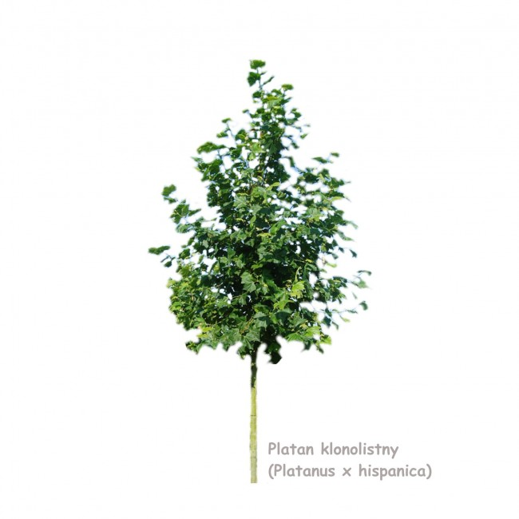

Przykładowy platan klonolistny - pokrój drzewa

<https://www.turbosquid.com/pl/3d-models/london-plane-tree-platanus-3d-obj/870699>

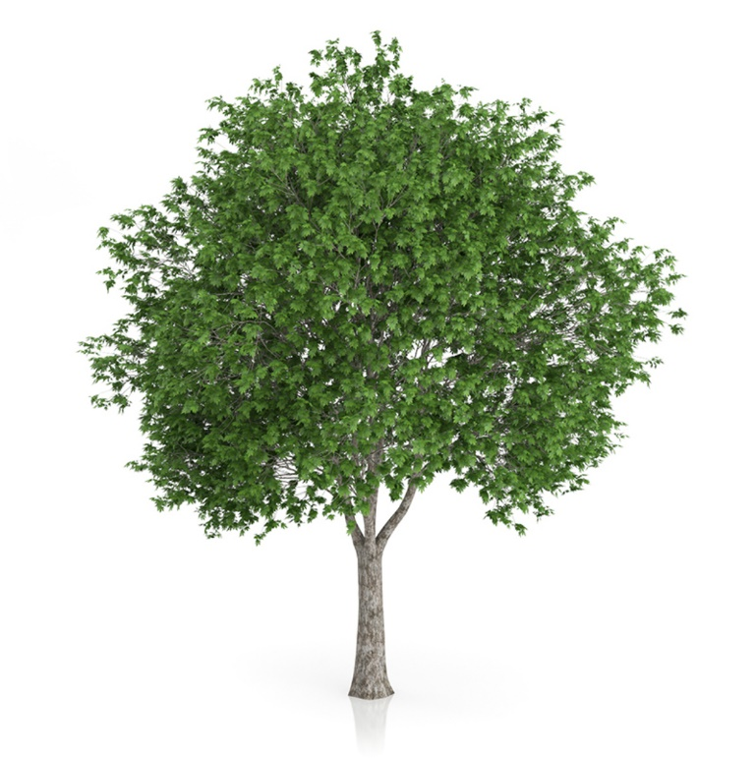

Przykładowy platan klonolistny - sadzonki

Wysokość 550-600 cm, obwód pnia 30-35 cm

<https://roslinowo.pl/drzewa-sadzonki/drzewa-duze-drzewa/Platan-klonolistny-duze-sadzonki-550-600-obwod-pnia-30-35-cm-Platanus-hispanica-acerifolia>

### Zieleń niska, krzewy

Na etapie sporządzania projektu zagospodarowania należy dobrać konkretne zestawienie roślin, zgodnie z wiedzą ogrodniczą i botaniczną.. Należy dobrać gatunki odporne na warunki miejskie, dostosowane do siedliska, wymagające małych nakładów pielęgnacyjnych. Zestawienia roślin powinny być atrakcyjne wizualnie, zmienne w trakcie pór roku, przyjazne dla owadów. Poniżej zestawiono przykładową paletę możliwych i rekomendowanych gatunków roślin, do stosowania ze względu na charakterystykę miejsca (rodzaj gleby, nasłonecznienie, przewiew, itp.).

**Byliny wieloletnie**

* jeżówka purpurowa
* krawawnik pospolity w odmianach
* kocimiętka Fassenna
* rozchodnik wspaniały
* rudbekia błyskotliwa
* przetacznik kłosowy
* żurawka ogorodowa
* przywrotnik ostroklapowy
* dzielżan ogrodowy
* trytoma groniasta
* hosta ogorodowa

**Krzewy:**

* trzmielina oskrzydlona
* śnieguliczka
* krzewuszka
* tawuła brzozolistna
* lilak mayera
* hortensja drzewiasta i bukietowa
* kalina
* kosodrzewina
* cis

**Trawy ozdobne (zawsze mix wielu gatunków, zawierające**[**m.in**](http://m.in/)**.):**

* trzcinnik ostrokwiatowy
* śmiałek darniowy
* miskant chiński
* proso rózgowate
* rozplenica japońska

**Pnącza na pergole oraz na elewacji frontowej budynku Urzędu Miejskiego**

* bluszcz pospolity
* glicynia kwiecista
* winobluszcz
* powojnik pnący

### Rekomendacje odnośnie pielęgnacji roślin

Na podstawie rekomendacji z Plan Działań dla Miejskiego Obszaru Funkcjonalnego Chorzowa, Rudy Śląskiej I Świętochłowic (PL), SALUTE4CE, IETU 2021 rekomenduje się następujące zasady odnośnie pielęgnacji roślin:

Pielęgnacja drzew:

* utrzymywanie regularnego, prawidłowego pokroju (w zależności od cech gatunku i odmiany), bez ucinania nadmiernie gałęzi w koronie oraz tak, by gałęzie w miejscu cięcia nie miały średnicy większej niż 10 cm,
* podlewanie: przez okres minimum 2-3 pełnych lat od czasu posadzenia, w okresach suszy co 2 dni ok. 50 litrów, pośrednie - za pomocą wypełnionych wodą worków wielokrotnego użytku, wyposażonych w mikrootwory pozwalające na powolne przesączanie się płynu,
* kontrola stabilizacji posadzonych roślin,
* cięcia korygujące koron,
* wykonywanie zabiegu mikoryzy w okresie od maja do października - zmieszanie żyznej ziemi lub odkwaszonego torfu z nawozem mineralnym, organicznym lub szczepionkami mikoryzowymi, dobranymi odpowiednio do gatunku drzewa i wprowadzenie mieszanki do otworów w glebie w obrębie systemu korzeniowego, ale daleko od nasady pni
* bieżący monitoring stanu drzew (np. pod kątem obecności patogenów),
* bieżący monitoring podłoża w zasięgu systemu korzeniowego: w przypadku drzew (zarówno starszych jak i młodszych) z mocno ubitym podłożem wydmuchujemy cząstki zbitej gleby w obszarze rzutu korony, rozbitą warstwę wzbogacamy o kompost i ręcznie rozkładamy, na koniec zamulamy poprzez podlewanie.

Pielęgnacja krzewów:

* podlewanie: przez okres minimum 2 pełnych lat od czasu pełnego zakorzenienia się, jednorazowo, interwencyjne w okresach suszy, w zależności od zapotrzebowania - około 10 litrów/m2,
* w przypadku żywopłotów - dwukrotne przycinanie w ciągu roku i formowanie w taki sposób, aby podstawa była szeroka i zwężała się ku górze w celu dopuszczenia światła do dolnych partii rośliny,
* uzupełnianie warstwy mulczu (kory),
* bieżący monitoring krzewów (np. pod kątem obecności patogenów).

Pielęgnacja bylin:

* podlewanie w miarę potrzeb: jednorazowo, interwencyjne w okresach suszy, w zależności od zapotrzebowania - około 10 litrów/m2, w pierwszym sezonie po posadzeniu, gdy jeszcze nie zdążyły się dobrze zakorzenić,
* usuwanie roślin zielnych konkurujących z projektowanymi nasadzeniami o składniki pokarmowe,
* wymiana nasadzeń uszkodzonych, chorych na nowe,
* cięcie pielęgnacyjne: wczesną wiosną (w marcu), zanim środek kępy się ożywi, a w przypadku długiej zimy i nocnych przymrozków - później (martwe źdźbła służą za ochronę przed mrozem), ostrym sekatorem, usuwając obumarłe resztki roślin po poprzednim sezonie,
* pielenie rabat z chwastów oraz siewek drzew i krzewów (zwłaszcza w pierwszych latach uprawy).
* podział co kilka lat, w zależności od rozwoju (najczęściej 4 lata) - wykopanie, przecięcie na mniejsze części za pomocą ostrego narzędzia, ponowne posadzenie zgodnie z projektem i uzupełnienie żwirem przestrzeni między roślinami,
* bieżący monitoring (np. pod kątem obecności patogenów),

Zalecana pielęgnacja trawników, poprzez:

* podlewanie jednorazowo, interwencyjne w okresach suszy, w zależności od zapotrzebowania ok. 10 litrów/m2,
* koszenie do wysokości 10 cm, usuwanie maksimum 1/3 długości przy jednorazowym koszeniu, w okresie od kwietnia do października, jednak nie w trakcie długotrwałych okresów suszy, prognozowanych wysokich temperatur oraz po opadach deszczu,
* wałkowanie lekkim wałem gdy gleba nie jest przesuszona, po osiągnięciu 5-8 cm wysokości, po kilku dniach koszenie kosiarką bębnową (skrócenie o nie więcej niż 2 cm).

### Rozwiązania zielono-błękitnej infrastruktury, retencja wód opadowych

* Wody opadowe z powierzchni płaskich i retencja naturalna, która będzie priorytetem nad sztucznym nawadnianiem zieleni na placu,
* Podziemny zbiornik retencyjny zlokalizowano w południowej części placu, w najniższym miejscu, tak, by osiągnąć spływ z wykorzystaniem istniejącej kanalizacji. Pojemność orientacyjna ok. 30 m3. Zbiornik żelbetowy w gabarytach oznaczonych na rysunku, lub alternatywnie gotowy zbiornik prefabrykowany (rozwiązanie tańsze)
* System podlewania roślinności na placu za pomocą deszczówki z zbiornika retencyjnego - linie kropkujące do projektowanych terenów zieleni. Opcjonalna automatyzacja nawadniania z wykorzystaniem czujników, itp.
* Uwaga: wykorzystanie wody deszczowej z posadzki do podlewania roślin wymaga odpowiednich wytycznych do utrzymania czystości i odśnieżania posadzki: czyszczenie tylko wodą i piaskiem, bez używania chemikaliów i soli
* W miejscu nieczynnej, centralnie usytuowanej fontanny przewidziano zastąpienie jej nawierzchnią przepuszczalną - zielenią oraz nawierzchnią utwardzoną
* Fontanna w południowej części placu zachowana, do modernizacji

### Mała architektura

* **Miejsca do siedzenia** zlokalizowane na krawędzi wyznaczonych terenów zieleni - obudów donic: ławki bez oparć, ławki-platformy, ławki narożne, ławki z oparciami. Sugerowane rozwiązanie materiałowe: kompozyty drewnopodobne (produkt wykonany z włókien drzewnych i innych roślinnych oraz wysokiej gęstości polietylenu z dodatkami i substancjami wiążącymi, np. wpckompozyt.pl. Produkt dający wrażenie drewna, bardzo odporny na zmienne warunki atmosferyczne, prosty w obróbce, eksploatacji i czyszczeniu.
* **Pergole** - drewniane lub kompozytowe
* Opcjonalnie **trejaże** pod pergolami zlokalizowanymi w południowej części placu, za ławkami, by zapewnić większy komfort korzystania z miejsc siedzących w tej części placu oraz zapewnienia większej prywatności dla osób korzystających z ogródków gastronomicznych
* **Istniejące ławki** przesunięte i ustawione wzdłuż pasa zieleni w północnej części placu
* **Istniejące stoliki** szachowe przesunięte z miejsca ogródków gastronomicznych
* **Ogródki gastronomiczne** w wyznaczonych miejscach, w pobliżu pawilonów

### Zabudowa planowana – pawilony gastronomiczne i sanitariaty

Zaproponowano dwa pawilony gastronomiczne w południowo-wschodnim i południowo-zachodnim narożniku placu, bezpośrednio powiązane z fragmentem placu przeznaczonym pod ogródki gastronomiczne (z istniejącymi przyłączami mediów).

Pawilon 1 w południowo-wschodnim narożniku placu (bliżej ul. Niedurnego)

* Lokalizacja związana z górną krawędzią istniejących schodów terenowych i związana z częściową likwidacją schodów
* Powierzchnia zabudowy proponowana na rysunku - ok. 40 m2; użytkowa - ok 15 m2. (do weryfikacji i ew. powiększenia na etapie projektu budowlanego)
* Trzy lokale - od strony ul. Niedurnego "kiosk" handlowy lub gastronomiczny; w części środkowej toaleta publiczna dostępna od strony północnej z poziomu placu; od zachodu mały lokal gastronomiczny obsługujący ogródki gastronomiczne po południowo-wschodniej stronie placu.

Pawilon 2 w południowo- zachodnim narożniku placu (bliżej ul. Niedurnego)

* Lokalizacja związana z górną krawędzią istniejących schodów terenowych i związana z częściową likwidacją schodów
* Powierzchnia zabudowy proponowana na rysunku - ok. 30 m2; użytkowa - ok 25 m2. (do weryfikacji i ew. powiększenia na etapie projektu budowlanego)
* Mały lokal gastronomiczny obsługujący ogródki gastronomiczne po południowo-zachodniej stronie placu.

Sugerowane rozwiązania materiałowe

* Konstrukcja pawilonów lekka, stalowa lub drewniana
* Forma przeszklona, elementy stalowe i drewniane.
* Obiekt referencyjny - pawilon zrealizowany w Rudzie Śląskiej na Placu Niepodległości (2022)
* Opcjonalnie nadwieszenia dachów płaskich nad wejścia.
* Sugerowane na wizualizacjach zielone dachy

### Oświetlenie

Rekomendowane rozwiązania:

* Zachowanie istniejącego oświetlenia, z przeprowadzeniem przeglądu sieci oświetlenia placu i wymianą nie działających opraw (z zastosowaniem opraw energooszczędnych LED)
* W południowej części placu, przy paśmie ogródków gastronomicznych - latarnie w formie analogicznej do istniejących latarni przy budynku Urzędu Miasta
* Reflektory LED podświetlające od dołu drzewa
* Paski LED w dolnych częściach "murków" okalających tereny zieleni, w szczególności przy siedziskach
* Opcjonalnie dodatkowe elementy w strefie gastronomicznej, np. girlandy świetlne

Propozycje oświetlenia pokazano na schemacie i w zestawieniu referencyjnych rozwiązań w części graficznej opracowania.

### Założenia możliwego etapowania i wariantowania działań inwestycyjnych

Możliwe warianty rozwiązania przedstawiono Zamawiającemu na spotkaniach roboczych, wraz z propozycjami etapowania rozwiązań. W uzgodnieniach roboczych zdecydowano pokazać jeden wariant opracowania w koncepcji.

Tym niemniej, możliwe elementy do wariantowania w dalszych opracowaniach (projekt budowlany, planowanie, realizacja) to:

* Pas zieleni wzdłuż ul. Niedurnego wraz ze ścieżką rowerową
* Dogęszczanie projektowanych terenów zieleni w przyszłości
* Uspokojenie ruchu kołowego lub docelowo eliminacja ruchu kołowego z ulicy wzdłuż południowej pierzei placu
* Możliwe działania w zakresie tzw. "prototypowania przestrzeni miejskiej" - np. rozpoczęcie zazielenienia placu w części przy budynku Urzędu Miasta i/lub w części przy ul. niedurnego - tymczasowe donice i siedziska instalowane, fragmentaryczne rozszczelnienie placu
* Możliwość etapowej realizacji pawilonów gastronomicznych, niezależnie od realizacji zagospodarowania placu; w tym ew. prototypowanie za pomocą tymczasowych obiektów gastronomicznych lub foodtrucków.

### Orientacyjne zestawienie powierzchni

|  |  |
| --- | --- |
| **Element przestrzeni** | **Powierzchnia** |
| Powierzchnia całkowita placu | ok.5000 m2 |
| zieleń projektowana (usunięcie i rozszczelnienie istniejącej nawierzchni) | 1019 m2 |
| nawierzchnia przepuszczalna(usunięcie i rozszczelnienie istniejącej nawierzchni) | 85 m2 |
| rozebrana nawierzchnia ułożona w nowych miejscach | 358 m2 |
| nowa nawierzchnia drewniana | 31 m2 |
| przełożenie nawierzchni systemem antykompresyjnym | 162 m2 |
| pawilony gastronomiczne | 79 m2 |
| mniejszy pawilon | 30 m2 |
| większy pawilon | 49 m2 |
| Łącznie proponowane zmiany nawierzchni | 1813 m2 |

Łącznie powierzchnia do rozszczelnienia: ok. 1104 m2 - ok. 22% placu

# Szacunkowe zestawienie kosztów inwestycji

Koncepcja zagospodarowania Placu Jana Pawła II W Rudzie Śląskiej

|  |  |  |  |  |  |  |  |  |  |
| --- | --- | --- | --- | --- | --- | --- | --- | --- | --- |
| Etap I | | | | | | | | | |
|  | wyszczególnienie obiektów, robót, elementów kosztów: | wskaźnik odniesienia | | wartość jednostkowa | | | wartość obliczona | | |
| 1. | Błękitno-zielona infrastruktura |  |  |  |  |  | |  |
|  | nasadzenia drzew (szpalery) | 13 | szt. | 6 000 | zł | 78 000 | | zł |
|  | nasadzenia drzew (środek placu) | 14 | szt. | 4 000 | zł | 56 000 | | zł |
|  | nasadzenia traw zdobnych, krzewów, bylin | 623 | m2 | 200 | zł | 124 581 | | zł |
|  | trawa | 335 | m2 | 20 | zł | 6 697 | | zł |
|  | substrat/humus | 479 | m3 | 100 | zł | 47 888 | | zł |
|  | zbiornik retencyjny 84 m3 z pompą | 1 | szt. | 100 000 | zł | 100 000 | | zł |
|  | instalacja nawadniająca | 430 | mb | 50 | zł | 21 500 | | zł |
|  |  |  |  |  |  |  | |  |
| 2. | PRACE ZIEMNE I NAWIERZCHNIE |  |  |  |  |  | |  |
|  | przełożenie nawierzchni systemem antykompresyjnym | 132 | m3 | 1 500 | zł | 198 108 | | zł |
|  | usunięcie nawierzchni | 320 | m2 | 50 | zł | 16 006 | | zł |
|  | usunięcie i rozszczelnienie nawierzchni | 1042 | m2 | 100 | zł | 104 228 | | zł |
|  | nowa nawierzchnia drewniana | 31 | m2 | 500 | zł | 15 735 | | zł |
|  | uzupełnienie nawierzchni istniejącą kostką (drobna kostka) | 149 | m2 | 80 | zł | 11 942 | | zł |
|  | usunięcie fontanny | 97 | m2 | 300 | zł | 28 974 | | zł |
|  | położenie rozebranej nawierzchni w nowych miejscach (płyty 1,5x0,75m i 0,75x0,75m) | 240 | m2 | 70 | zł | 16 766 | | zł |
|  | nawierzchnia przepuszczalna HanseGrand | 85 | m2 | 200 | zł | 16 906 | | zł |
|  | poszerzenie chodnika (nowa nawierzchnia - kostka betonowa) | 23 | m2 | 140 | zł | 3 150 | | zł |
|  | nawierzchnia ostrzegawcza / płyty integracyjne | 52 | m2 | 200 | zł | 10 422 | | zł |
|  |  |  |  |  |  |  | |  |
| 3. | Elementy małej architektury |  |  |  |  |  | |  |
|  | przeniesienie istniejących ławek | 25 | szt. | 50 | zł | 1 250 | | zł |
|  | obudowa donic | 521 | mb | 200 | zł | 104 274 | | zł |
|  | ławki-donice bez oparć | 13 | szt. | 1 000 | zł | 13 000 | | zł |
|  | ławki-platformy bez oparć | 5 | szt. | 1 000 | zł | 5 000 | | zł |
|  | ławki narożne-donice bez oparć | 29 | szt. | 1 000 | zł | 29 000 | | zł |
|  | ławki-donice z oparciami | 17 | szt. | 1 500 | zł | 25 500 | | zł |
|  | ławki wolnostojące z oparciami | 15 | szt. | 4 000 | zł | 60 000 | | zł |
|  | pergole | 4 | szt. | 12 000 | zł | 48 000 | | zł |
|  | oświetlenie poziome LED | 400 | mb | 250 | zł | 100 000 | | zł |
|  | reflektory | 15 | szt. | 400 | zł | 6 000 | | zł |
|  | latarnie - oświetlenie w słupach pergoli | 7 | szt. | 3 500 | zł | 24 500 | | zł |
|  |  |  |  |  |  |  | |  |
| 4. | INNE |  |  |  |  |  | |  |
|  | pawilon gastronomiczny z toaletą publiczną | 49 | m2 | 4 000 | zł | 196 000 | | zł |
|  | wyposażenie toalety publicznej |  | szt. | 20 000 | zł | 20 000 | | zł |
|  | roboty ziemne pod pawilon (w tym usunięcie schodów) | 70 | m2 | 150 | zł | 10 500 | | zł |
|  | Łącznie |  |  |  |  | 1 499 927 | | zł |
|  |  |  |  |  |  |  | |  |
|  | Inne koszty |  |  |  |  |  | |  |
|  | Koszt utrzymania zieleni - 3 lata |  |  |  |  | 50000 | | zł |
|  | Koszt dokumentacji technicznej - plac |  |  |  |  | 100000 | | zł |
|  |  |  |  |  |  |  | |  |
|  | Rezerwa 20% |  |  |  |  | 299 985 | | zł |
|  | Łącznie netto |  |  |  |  | 1 949 912 | | zł |
|  | Vat (szacunkowo) |  |  |  |  | 448 480 | | zł |
|  |  |  |  |  |  |  | |  |
|  | Łączny szacunkowy koszt brutto |  |  |  |  | 2 398 392 zł | | zł |
|  |  |  |  |  |  |  | |  |

# Materiały źródłowe

* Fotografie z drona, fot. Michał Stangel, maj 2021
* Fotografie własne z poziomu terenu, listopad 2022
* Fotografie z drona, kamery termowizyjnej i archiwalne dostarczone przez Zamawiającego
* Panorama sferyczna, https://kuula.co/post/7Bfhf, fot. Michał Stangel, maj 2021
* Projekt Przebudowa Placu Jana Pawła Rynek w Rudzie Śląskiej - Nowym Bytomiu, P.A.NOVA SA, generalny projektant Stanisław W. Lessaer, 2006.
* Plan Działań dla Miejskiego Obszaru Funkcjonalnego Chorzowa, Rudy Śląskiej I Świętochłowic (PL), SALUTE4CE, IETU 2021
* Rozwiązania referencyjne dostarczone przez Zamawiającego i inne
* Mapa zasadnicza do celów opiniodawczych pozyskana z Geoportalu Miasta Ruda Śląska
* Geoportal Miasta Ruda Śląska, http://rudaslaska.geoportal2.pl/map